**文档编号：DTWL-2017-04**

**密级：秘密**

**Datangnet Ec System**

**信达电子商务系统概要设计说明书**

**Version：0.1**

目录

**1. 修改记录** **4**

**2. 系统概述** **5**

2.1. 编写目的 5

2.2. 术语及定义 5

2.3. 遵循的标准 5

**3. 系统总体框架** **6**

3.1. 系统设计原则 6

3.2. 硬件网络结构图 7

3.3. 系统总体业务流程图 8

3.4. 系统技术路线 8

3.5. 系统开发环境 9

3.6. 系统软件架构 10

**4. 数据结构设计** **10**

4.1. 数据E-R图 10

4.2. 数据库设计 10

系统用户[USER] 10

服务订单 [SERVICE_ORDER] 11

服务订单服务过程[SERVICE_ORDER_PROGRESS] 11

服务评价 [SERVICE_JUDGE] 11

地区表[REGION] 12

服务商产品[PROVIDER_PRODUCT] 12

服务商图片[PROVIDER_IMG] 12

服务商业务信息 [PROVIDER_BUSINESS] 13

服务商 [PROVIDER] 13

产品分类[PRODUCT_TYPE] 13

产品类型 [PRODUCT_STYLE] 14

产品详情信息 [PRODUCT_DETAIL] 14

平台产品表[PRODUCT] 14

会员表[MEMBER] 15

购物车[CART] 15

业务编码表 [BUSINESS_SEQ] 15

业务订单表[BUSINESS_ORDER] 16

**5. 运营管理系统** **16**

5.1. 系统功能图 16

5.2. 产品管理 17

5.3. 服务商管理 18

5.4. 订单管理 18

5.5. 会员管理 19

5.6. 费用中心 19

5.7. 推荐服务 20

5.8. 统计分析 20

**6. 服务商管理系统** **21**

6.1. 系统功能图 21

6.2. 服务产品管理 22

6.3. 服务订单管理 22

6.4. 服务商配置、店铺配置 22

6.5. 费用中心 23

**7. 电子商务系统** **24**

7.1. 产品展示 24

7.2. 产品购买 25

7.3. 搜索 25

7.4. 产品支付 26

7.5. 我的订单 26

7.6. 钱包 27

7.7. 用户评价 27

7.8. 账户设置 27

**8. 系统流程图** **28**

8.1. 服务商接入流程 29

8.2. 下单流程图 30

# 修改记录

|  |  |  |
| --- | --- | --- |
| **修改时间** | **修改人** | **修改内容** |
| 2019.11.05 | 余波 | 电子商务管理系统 |
| 2019.11.05 | 陈晓艺 | 超级管理系统 |
| 2019.11.06 | 赵烔 | 运营商管理系统 |
| 2019.11.06 | 孙戈 | 服务商管理系统 |
| 2019.11.06 | 刘明宇 | 服务商管理系统 |
| 2019.11.07 | 孙慧茹 | 电子商务管理系统 |
| 2019.11.07 | 陈晓艺 | 数据库表修改 |
| 2019.11.07 | 孙慧茹 | 数据库ER图 |
|  |  |  |
|  |  |  |
|  |  |  |
|  |  |  |
|  |  |  |

# 系统概述

## 编写目的

**前言**

信达电子商务平台项目的概要设计的编写是为项目组后续开展的详细设计、系统建设与实现、系统测试提供依据。

## 术语及定义

|  |  |
| --- | --- |
| 术语/缩写词 | 定义 |
| 平台 | 信达电子商务平台项目，集产品、交易、服务、客户管理等功能为一体，提供人力资源电子商务服务。 |
| 服务商 | 注册提供实际产品服务的供应商。 |
| 客户 | 访问网站的潜在或已有的消费者 |
| 用户 | 平台使用人员，如系统管理人员、产品维护人员、运营人员、客服人员等 |

## 遵循的标准

# 系统总体框架

## 系统设计原则

1. 模块化：在面向对象设计中，模块体现为一个个的类或者类的对象，他们封装了事物的属性和操作。
2. 抽象化：类是对一组具有相似特征的对象的描述。可以说，类是一种带操作的抽象的数据类型。对象是类的实例化，它用紧密结合的一组属性和操作来表示事物的客观存在。
3. 信息隐藏：默认情况下，类和对象的内部信息对外界是隐藏的。外界只能通过有限的接口来对类和对象的内部信息进行访问。类成员都具有相应的访问控制。

(4)低耦合：在面向对象的设计中，耦合主要是指对象的耦合，即不同对象之间互相关联的紧密程度。低耦合有利于降低由于某个类的改变而对其他类造成的影响。

(5)高内聚：内聚和耦合密切相关，低耦合往往意味着高内聚。提高类的内聚性有利于提高系统的独立性。

(6)复用性：构造新类时，都需要考虑它将来被复用利用的可能。提高类的复用性，可以节约资源，精简系统结构。

## 硬件网络结构图

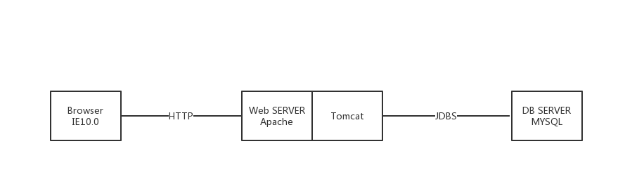

## 系统总体业务流程图

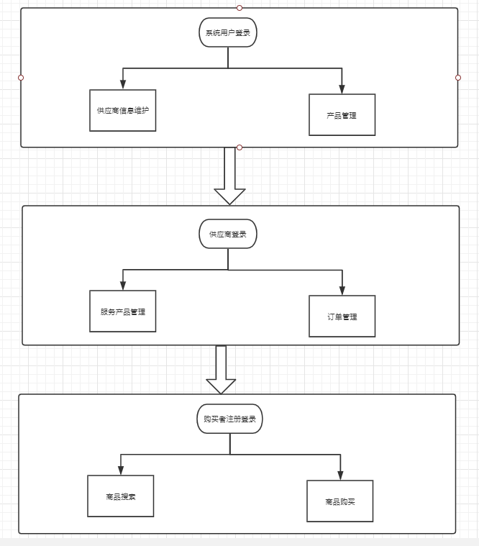

## 系统技术路线

|  |  |
| --- | --- |
| 分类 | 选型原则 |
| 技术选型 | MySQL，spring boot |
| 部署模式 | 单节点部署 |
| 开发平台 | Eclipse |
| 中间件 | Tomcat |
| 生产系统 | Linux |
| 开源软件 | Maven，duridDataSource |



### Web层

Ajax

### 应用层

Springboot负责应用层的所有事务，本质上是springmvc框架的高级封装，内置了tomcat作为服务中间件，springmvc本质上是使用过滤器与servlet技术以及动态代理技术实现，所以我们最终还是使用的javaEE技术实现的应用层。

### 数据层

引用mybatis-starter作为数据库操作工具，使用阿里的durid作为数据源工具，

## 系统开发环境

该系统基于 B/S 架构，开发技术选用spring boot，数据库为 Mysql，数据库

结构技术为 Mybatis，下面是网站的开发环境：

(1)硬件平台

CPU：Pentium 4 1.8GHz。

内存 512MB 以上。

(2)软件平台

操作系统：Win server 2003

数据库：Mysql

开发环境：JDK 1.7

开发工具：Eclipse

服务器：Tomcat

浏览器：IE8.0、Chrome

分辨率：最佳效果 1024 像素 X768 像素。

## 系统软件架构

涉及到工作量问题，前后端分离的架构不合适，直接使用jsp作为页面展示技术，可以说是一种ssr（后端服务渲染）的混合开发模式

# 数据结构设计

## 数据E-R图

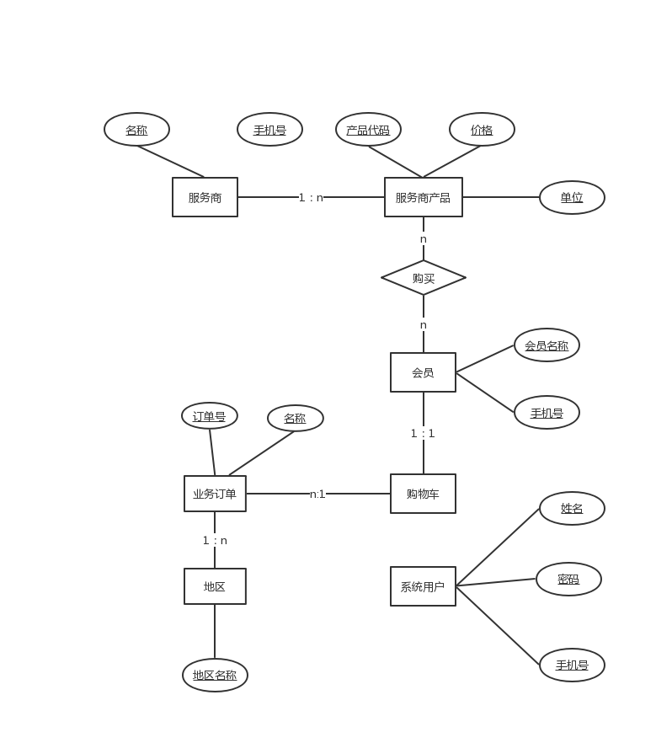

1. **系统用户：**

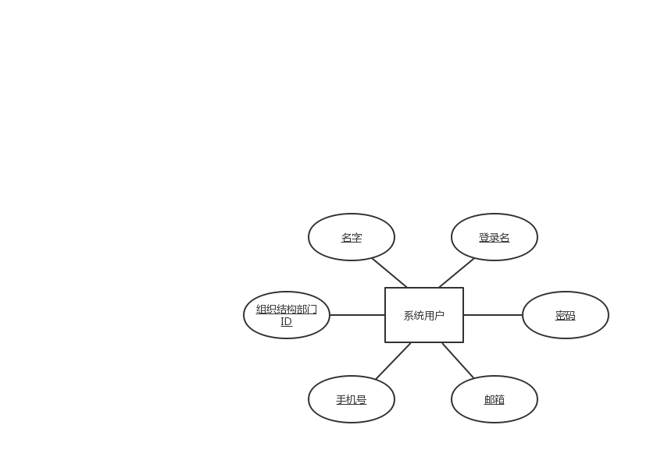

1. **地区表：**

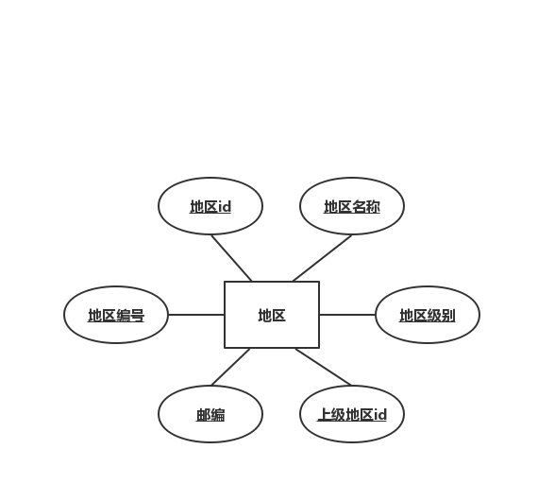

1. **服务商产品：**

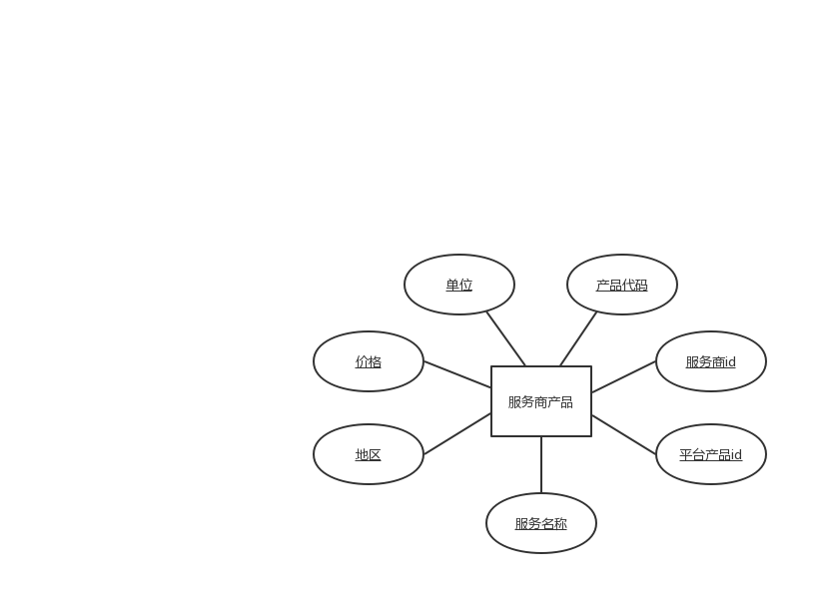

1. **服务商：**

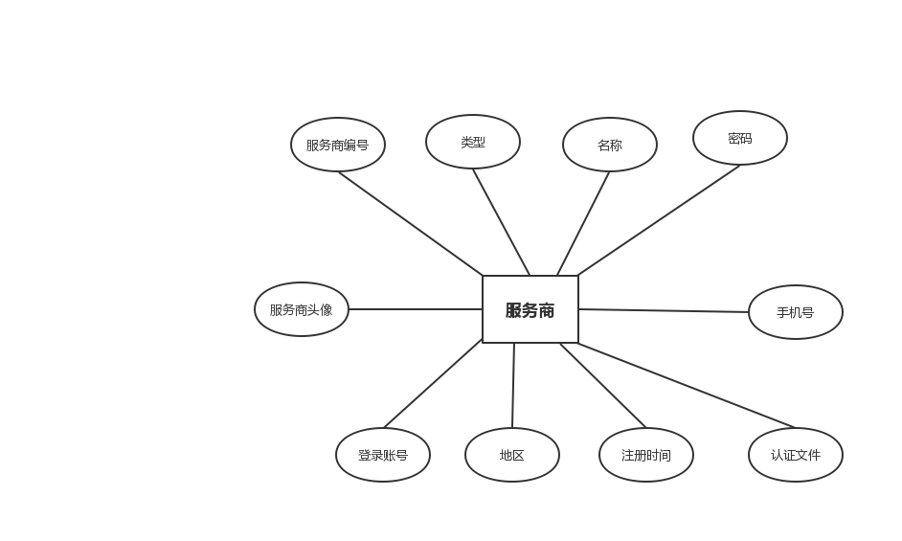

1. **会员表：**

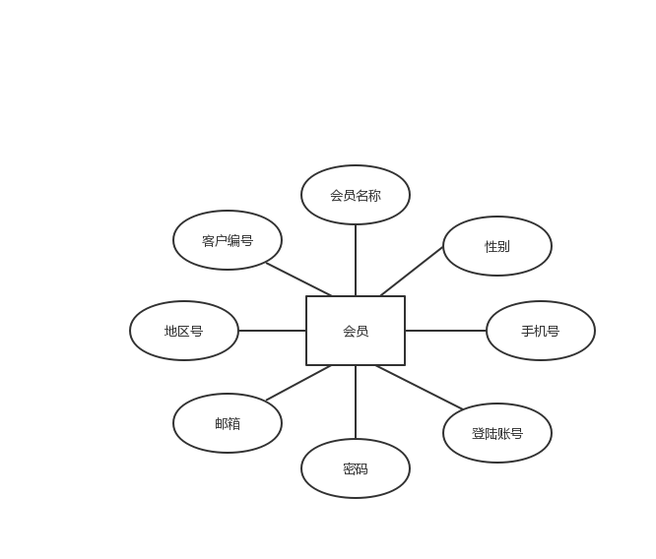

1. **购物车：**

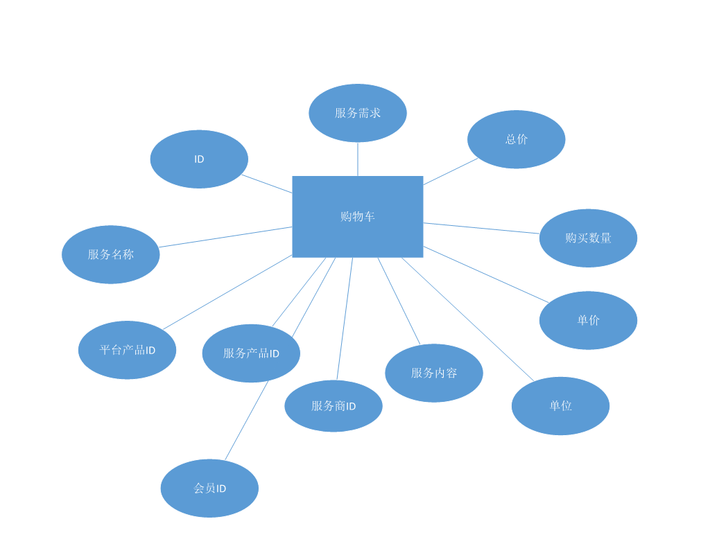

1. **业务订单表：**

## 

## 数据库设计

**1.** **信达系统用户[XD_USER]**

|  |  |  |  |  |
| --- | --- | --- | --- | --- |
| 字段名称 | 字段类型 | 字段长度 | 字段精度 | 字段注释 |
| ID | varchar | 8 |  | 主键用户ID |
| PHONE | varchar | 11 |  | 手机号 |
| PASWORD | varchar | 15 |  | 密码 |
| HEAD_IMG | varchar | 30 |  | 用户头像 |
| NAME | varchar | 8 |  | 用户名字 |
| EMAIL | varchar | 20 |  | 邮箱 |
| STATUS | varchar | 8 |  | 登录状态(1：有效，2：无效) |
| TS | datetime |  |  | 创建时间 |

**2.地区表[REGION]**

|  |  |  |  |  |
| --- | --- | --- | --- | --- |
| 字段名称 | 字段类型 | 字段长度 | 字段精度 | 字段注释 |
| ID | varchar | 96 |  | 主键 |
| NAME | varchar | 192 |  | 地区名称 |
| LEVEL | decimal | 2，0 |  | 地区级别 |
| PARENT_ID | varchar | 96 |  | 上级地区id |
| POST_CODE | varchar | 48 |  | 邮编 |
| REGION_CODE | varchar | 48 |  | 地区编号 |

**3.** **服务商产品[PROVIDER_PRODUCT]**

|  |  |  |  |  |
| --- | --- | --- | --- | --- |
| 字段名称 | 字段类型 | 字段长度 | 字段精度 | 字段注释 |
| ID | varchar | 32 |  | 主键服务产品ID |
| PROVIDER_ID | varchar | 32 |  | 服务商id |
| SERVICE_NAME | varchar | 16 |  | 服务名称 |
| SERVICE_INFO | varchar | 128 |  | 服务简介 |
| SERVICE_IMG | varchar | 64 |  | 服务产品图片 |
| SERVICE_CONTENT | varcahr | 1024 |  | 服务内容 |
| PRICE | int | 22 |  | 服务价格 |
| SALES_NUM | int | 22 |  | 销量 |
| REGION | varchar | 32 |  | 地区 |
| CREATE_TIME | datetime |  |  | 创建时间 |
| RECOMMEND | int | 22 |  | 是否推荐产品（1：是 2：否） |
| NECESSARY | int | 22 |  | 是否创业必备（1：是 2：否） |
| STATUS | int | 22 |  | 状态（1：在线 2：下线） |

**4.服务商 [PROVIDER]**

|  |  |  |  |  |
| --- | --- | --- | --- | --- |
| 字段名称 | 字段类型 | 字段长度 | 字段精度 | 字段注释 |
| ID | varchar | 32 |  | 主键服务商ID |
| NAME | varchar | 16 |  | 名称 |
| PROVIDER_INFO_USER | varchar | 1024 |  | 服务简介（管理员） |
| PROVIDER_INFO_MEMBER | varchar | 1024 |  | 服务简介（会员） |
| CELLPHONE | varchar | 16 |  | 手机号 |
| PASSWORD | varchar | 128 |  | 密码 |
| PROVIDER_IMG | varchar | 64 |  | 服务商头像 |
| REGION | varchar | 32 |  | 地区 |
| WECAHT | varchar | 16 |  | 微信号 |
| QQ | varchar | 16 |  | QQ号 |
| EMAIL | varchar | 64 |  | 邮箱 |
| AUTH_FILE | varchar | 64 |  | 营业执照 |
| WORK_TIME | varchar | 64 |  | 工作时间 |
| REGISTER_TIME | datetime |  |  | 创建时间 |
| TEL | varchar | 16 |  | 客服电话 |
| WORK_TIME | int | 22 |  | 是否推荐服务商（1：是 2：否） |
| STATUS | int | 22 |  | 状态（1：正常 2：停用） |

**5.** **会员表[MEMBER]**

|  |  |  |  |  |
| --- | --- | --- | --- | --- |
| 字段名称 | 字段类型 | 字段长度 | 字段精度 | 字段注释 |
| ID | varchar | 32 |  | 主键会员ID |
| NAME | varchar | 16 |  | 会员名称 |
| GENDER | int | 22 |  | 性别（1、男，2、女） |
| CELLPHONE | varchar | 16 |  | 手机号 |
| HEAD_IMG | varchar | 64 |  | 头像 |
| PASSWORD | varchar | 128 |  | 密码 |
| REGISTER_TIME | datetime |  |  | 创建时间 |
| EMAIL | varchar | 128 |  | 邮箱 |
| REGION | varchar | 32 |  | 地区 |
| ORDER_NUM | int | 24 |  | 购买订单数 |
| ORDER_SUM | int | 24 |  | 消费金额 |
| STATUS | int | 22 |  | 状态（1：已登录 2：未登录） |

**6.** **购物车[CART]**

|  |  |  |  |  |
| --- | --- | --- | --- | --- |
| 字段名称 | 字段类型 | 字段长度 | 字段精度 | 字段注释 |
| ID | varchar | 32 |  | 主键 |
| MEMBER_ID | varchar | 32 |  | 会员id |
| PRODUCT_ID | varchar | 32 |  | 平台产品id |
| SERVICE_ID | varchar | 32 |  | 服务产品id |
| SERVICE_NAME | varchar | 64 |  | 服务名称 |
| SERVICE_INFO | varchar | 1024 |  | 服务内容 |
| UNIT_PRICE | int | 22 |  | 单价 |
| BUY_NUM | int | 22 |  | 购买数量 |
| TOTAL_PRICE | int | 22 |  | 总价 |
| SERVICE_REQUEST | varchar | 1024 |  | 服务需求 |
| PROVIDER_ID | varchar | 32 |  | 服务商id |
| UNIT | varchar | 16 |  | 单位 |

**7.业务订单表[BUSINESS_ORDER]**

|  |  |  |  |  |
| --- | --- | --- | --- | --- |
| 字段名称 | 字段类型 | 字段长度 | 字段精度 | 字段注释 |
| BUSINESS_NO | varchar | 32 |  | 订单编号 |
| ORDER_INFO | varchar | 256 |  | 订单内容 |
| MEMBER_ID | varchar | 32 |  | 会员ID |
| ORDER_SUM | int | 24 |  | 订单金额 |
| CREATE_TIME | datetime |  |  | 创建时间 |
| EVALUATE | varchar | 256 |  | 评价 |
| PAY_TYPE | int | 22 |  | 支付方式（1：银联 2：微信） |
| STATUS | int | 22 |  | 状态（1、未支付，2、已支付，3  已取消） |

# 运营管理系统

## 系统功能图

## 运营

## 产品管理

1、展示产品信息

## 服务商管理

1. 角色：运营商
2. 前提条件：拥有运营商管理权限
3. 主流事件：

①单击查看订单（服务商名称、地区、联系电话、服务商简介、操作、推荐）

②单击查看用户

③单击查看服务商信息（S1）、添加服务产品（S2）详情（S3）、查询（S4）、推荐（S5）

④单击查看未通过服务商

⑤单击到首页、尾页，上一页、下一页

⑥运营服务管理（单击产品进行上线、下线）

⑥返回服务管理页面

1. 分支事件流

S1：单击查看服务商信息

S1.1 单击服务商

S1.2返回服务管理页面

S2：添加

S2.1 单击添加服务商

S2.2进入添加界面

S2.3输入数据

S2.4确定操作，填写的信息要符合标准，否则提示错误；操作成功后，提示成功

S2.5返回服务管理界面

S3：编辑

S3.1 单击详情

S3.2进入详情界面

S3.3修改服务商信息、服务商产品、服务商订单等

S3.4 确定操作，输入的信息要符合标准，否则提示错误；操作成功后，提示成功

S3.5 返回服务管理界面

S4：查询

S4.1 输入查询数据

S4.2 单击查找链接

S4.3返回查询结果

S4.4返回服务管理系统

S5：推荐

S5.1 单击推荐方块显示选中，再次点击取消

S5.2 返回服务管理系统

## 订单管理

1、展示订单信息

## 用户管理

1.展示用户信息

## 推荐服务

1. 角色：运营商
2. 前提条件：拥有运营商管理权限
3. 主流事件：

①查看优质推荐（产品名称、说明、销量、服务商、价格、推荐服务、初创企业必备）

②单击选择按服务类型、选择服务分类、服务名称进行查询

③单击默认排序（按时间排序）、销量、价格进行排序

④点击推荐服务进行主页推荐

⑤点击初创企业必备

⑥返回服务管理界面

# 服务商管理系统

## 系统功能图

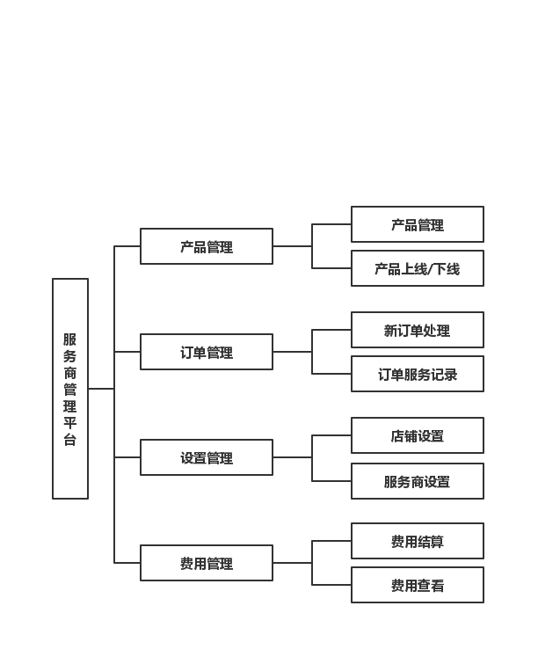

## 服务产品管理

1. 选择服务类型分类
2. 添加服务产品

3、产品的编辑

（1）产品上线

（2）产品下线

（3）产品删除

## 服务订单管理

1. 服务订单展示
2. 展示已经完成的订单

## 费用中心

1. 展示服务收益详情
2. 展示收益明细

# 电子商务系统

## 系统功能图

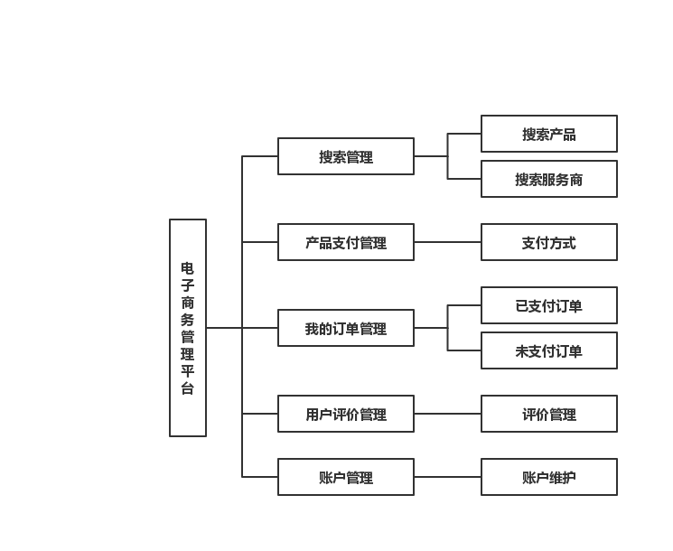

## 产品展示

1.展示图片，名称，价格

2.产品的排序分为综合和价格

## 产品购买

1. 立即购买
2. 加入购物车

## 搜索

1. 搜索产品

2.通过服务商或者服务

## 我的订单

1. 用户订单号查询

2.用户订单付款（已付款/等待买家付款）

## 用户评价

1.用户对已交易的订单进行评价

## 账户设置

1.验证旧密码，修改用户信息

2.验证旧密码，修改用户密码

# 超级管理系统

## 用户登录注册

1. 用户登录系统
2. 用户注册账号